

**あじさい通信**

**第72号**

**2019年6月**





施設からごあいさつ

6月に入り、梅雨の季節がやってきました。皆さん、いかがお過ごしでしょうか？

コロナウイルスも徐々に終息に近づき、まずは一安心をしているご家族の方もいらっしゃると思います。あじさいでは、ご利用者様が安心して施設生活がおくれるように、感染予防に努めております。ご家族の方にはご迷惑をおかけしていますが、ご理解をいただきまして、ありがとうございます。

あじさいでは、5月に入所・通所それぞれ「新茶会」を開催しました。今年も美味しい牧之原市の新茶を利用者の皆さんにお届けすることができました。





活動報告



新茶会（入所） 2020/5/20

１６161616

　5月イベントで「新茶会」を開催しました。静岡県牧之原茶「望」を今年も提供させていただき、望は、通常の煎茶に比べコクや旨みが引き出され、苦渋味を緩和させたまろやかな味わいに仕上がっています。

ご利用者様と茶娘になった職員、スタッフとで大きな声で茶摘みの歌を歌いました。その後、スタッフが、お湯の温度、抽出の時間等に気を付けて、美しいお茶の色がでるように心がけました。

新茶を急須と湯飲みで提供し、「急須でいれた新茶は美味しいね。」「湯飲みで飲むのは久しぶりで懐かしよ。」「香りも味もよいね。」と喜びの声が聞こえてきました。利用者様のたくさんの笑顔をみることができ、スタッフも嬉しかったです。

茶娘との写真撮影も好評で、ご利用者様から「次はこっちにきて一緒に写真を撮ろう」と言う事も聞け、嬉しそうでた。来年も利用者様に楽しんでいただけるような会にしていきたいと思います。

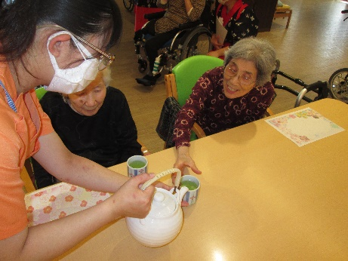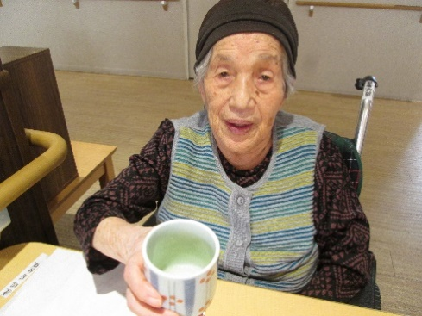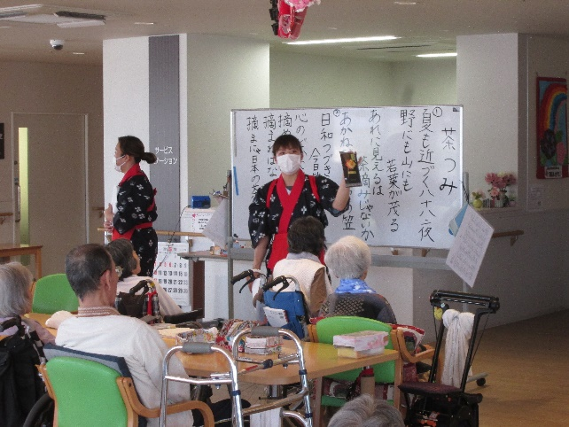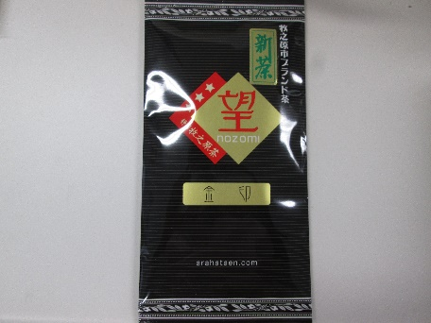



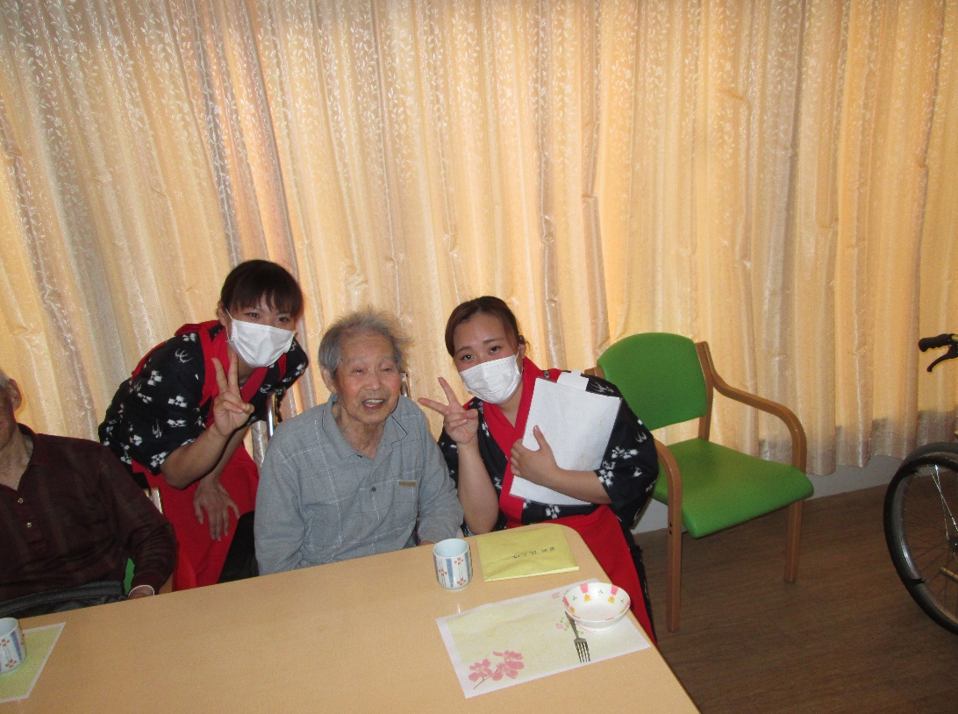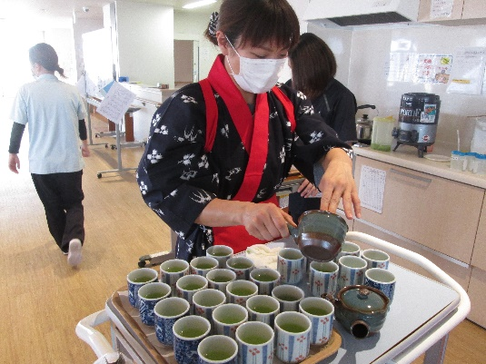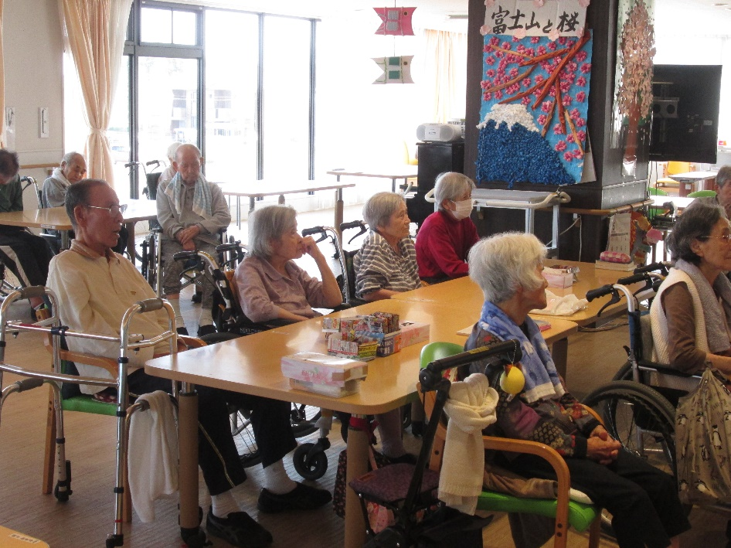



新茶会（通所リハビリ）2020/5/21・22・25

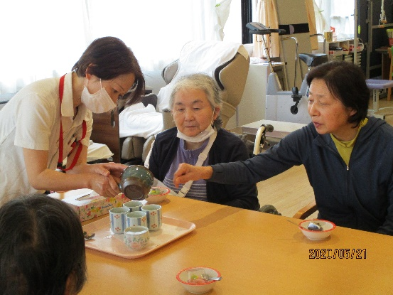

通所リハビリで、新茶会を開催しました。和菓子を取り寄せ、紙芝居を見て、お茶についての説明を行いました。お茶について詳しい方もたくさんいて会話も弾みました。各テーブルで、茶娘の恰好をした職員がお茶を淹れ、楽しむ姿がみられました。「新茶はやっぱり良いね…」「美味しいね」「このような時間はいいね。」等、ほっとできる姿も見られました。

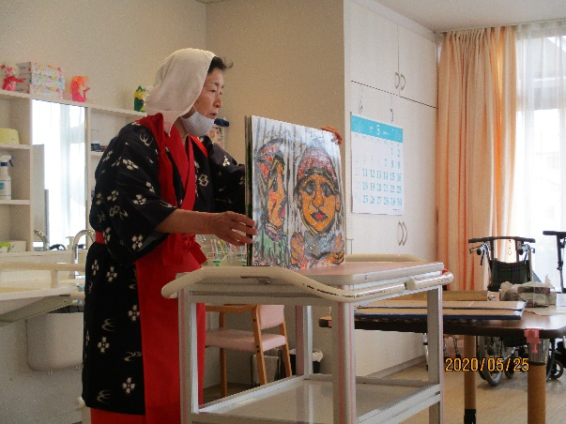

お花見ドライブ　2015/3/23～31　（※土日を除く）

））

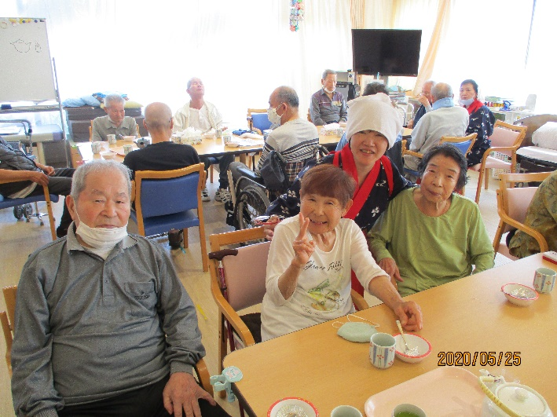

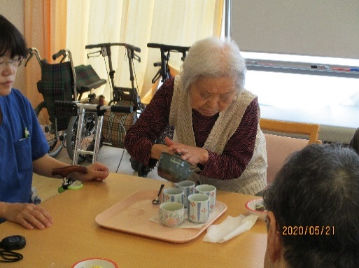

6/17以降の面会のご案内



6/16まで面会制限がありご家族の方には、ご迷惑とご理解をいただきありがとうございました。6/17以降の面会についてのご案内をさせていただきます。

●面会予約制

　・事前にご家族(キーパーソン)から電話にて面会の予約(ご予約時間にご利用者様が入浴やトイレ等の場合はお待ちいただく場合がございます。)

　☆マスク持参していただくようにお願いいたします。

●場所　一階エレベーター前の予定

●ご家族には、面会前にチェックシートの記入(体温等)

●面会についてのお願い

・大人のみ　　　　・人数は2人以内　　・時間15分以内

・対応可能な時間　9：00-17：00　平日のみ(家族洗濯の方はいままで通り事務所でお預かりいたします。)

上記で行っていきたいと思いますので、ご了承下さい。

また、コロナウイルスの状況を鑑みて、面会について変更がある場合がございます。ご理解とご協力をよろしくお願い致します。不明な点は施設にお問い合わせ下さい。



7月のイベント予定



C:\Users\ajisai02\AppData\Local\Microsoft\Windows\Temporary Internet Files\Content.Word\619-2.png

＜あじさい　七夕会＞

7月の行事イベントは七夕会を実施いたします。

一年に一度、織姫様と彦星様の再会と、利用者様の願いが叶うように、思いを込めて短冊に願いごとを書いて、飾りつけを行います。当日はどんなイベントになるのかお楽しみに☆

日時は7月5日を予定しています。

※コロナウイルスの状況を鑑みて、イベントの縮小・中止も考えていますのでご理解をよろしくお願い致します。

C:\Users\ajisai02\AppData\Local\Microsoft\Windows\Temporary Internet Files\Content.Word\619-2.png

発行：介護老人保健施設あじさい　〒421-0421　静岡県牧之原市細江3208-1

http://www.roken-ajisai.com　TEL：0548-23-0231　FAX：0548-23-0235